FICHE TECHNIQUE
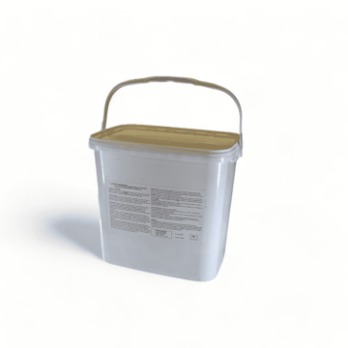
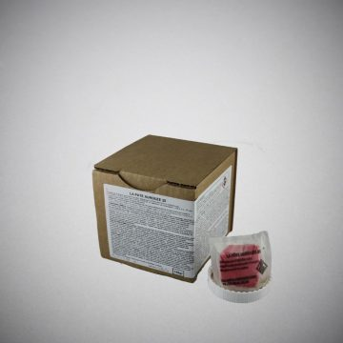
LA PATE AUROUZE 25
Présentation
Type de produit
Type de formulation
Substance active
Concentration
Amérisant
TP14 – Rodenticide
Pâte prête à l’emploi (RB)
Difenacoum (N°CAS 56073-07-5) 0,0025%
m/m
Benzoate de denatonium 10ppm
Informations réglementaires
Nom homologué : PATE DF 25
N° d’AMM : FR-2012-0506 / produit destiné à une utilisation par le grand
public et les non professionnels.
Organismes ciblés : Rats noirs (Rattus rattus), rats bruns (Rattus norvegicus),
souris (Mus musculus).
Application : Utilisation en intérieur, autour des bâtiments, aux abords des
infra structures et dans les déchetteries.
Mode d’action
Le Difenacoum est un anticoagulant de deuxième génération.
Les rongeurs meurent d’hémorragies internes. Les premiers symptômes
apparaissent quelques heures après l’ingestion et la mort survient en moyenne 3 à 14 jours plus tard

Mode et doses d’emploi
Le port des gants est recommandé. Le produit doit être utilisé dans des
postes d’appâtage sécurisés. Le nombre de points d’appâtage est fonction
du site du traitement, du contexte géographique, de l’importance et de la
gravité de l’infestation.
Contre les rats : 100 g de produit par poste d’appâtage.
Si plusieurs postes d’appâtage sont nécessaires, la distance minimale
séparant deux postes doit être de 5 mètres minimum.
Contre les souris : 30 g de produit par poste d’appâtage.
Si plusieurs postes d’appâtage sont nécessaires, la distance minimale
séparant deux postes doit être de 3 mètres minimum.
Adapter le nombre de sachets de 10 g au traitement à effectuer. Ne pas
ouvrir les sachets. Inspecter et réapprovisionner les boites d’appâts quelques
jours après la 1ère application puis une fois par semaine tant que l’appât est
consommé. Retirer toutes les boîtes d’appâts après la fin du traitement. Se
laver les mains après utilisation.

Conditionnement

Étui de 150g (15x10g)
Seau de 5kg (500x10g)

Précaution d’utilisation

TP14. Avant toute utilisation, assurez-vous que celle-ci est
indispensable, notamment dans les lieux fréquentés par le grand public.
Privilégiez chaque fois que possible les méthodes alternatives et les
produits présentant le risque le plus faible pour la santé humaine
et pour l’environnement. Utiliser les rodenticides avec précaution.
Avant toute utilisation, lire l’étiquette et les informations concernant
le produit. Dangereux. Respecter les précautions d’emploi.
Envisager l’adoption de mesures de contrôle préventives (combler les
trous, retirer autant que possible les aliments et boissons éventuels,
etc.) pour améliorer l’ingestion du produit et réduire le risque de nouvelle
infestation. NE PAS UTILISER DE RODENTICIDES ANTICOAGULANTS
EN GUISE D’APPÂTS PERMANENTS (par exemple, pour éviter toute
infestation de rongeurs ou pour détecter l’activité de rongeurs).
L’utilisation de ce produit devrait permettre d’éliminer les rongeurs sous
35 jours. En cas de soupçon d’inefficacité à la fin du traitement (si
l’activité des rongeurs continue d’être observée), demander conseil
au fournisseur du produit ou contacter un service de contrôle des
organismes nuisibles.
Chaque poste d’appâtage doit être muni d’une étiquette mentionnant
les informations suivantes :
- « ne pas déplacer ni ouvrir »
- « contient un rodenticide »
- « nom du produit ou numéro d’autorisation »
- « substance(s) active(s) »
- « en cas d’incident, contacter un centre antipoison N° ORFILA : +33 (0)1 45 42 59 59

Elimination

Rechercher et éliminer les cadavres de rongeurs pendant le traitement, au
minimum chaque fois que les postes d’appâtage sont inspectés. Éliminer les
cadavres de rongeurs conformément à la réglementation locale.
Ne se débarrasser de ce produit et de son récipient qu’en prenant toutes
précautions d’usage. Ne pas rejeter le produit dans l’environnement ou les
canalisations. Déposer les postes d’appâtage usagés en déchetterie ou tout
autre centre de collecte approprié. L’emballage ayant été en contact avec le

